Smlouva o poskytnutí inventurních služeb
uzavřená podle § 1746 a násl. zákona č. 89/2012 Sb., občanský zákoník (dále též jako „Smlouva“), mezi poskytovatelem:
STORE INVENT & PARTNERS, s.r.o.
Sídlo: V Olšinách 2300/75, Strašnice, 108 00, Praha 10, IČ: 08734747, DIČ: CZ08734747
Zapsaná v obchodním rejstříku u Městského soudu v Praze pod značkou C 324013
Číslo účtu: 2101733309/2010
Společnost zastoupená paní Ing. Janou Čermákovou– jednatelem společnosti
(dále jen „Poskytovatel“)

a objednavatelem

TECHNICKÉ SLUŽBY MĚSTA LIBEREC, p.o.
Sídlo: Erbenova 376/2, Liberec VIII-Dolní Hanychov, 460 08 Liberec, IČ: 08881545
Zapsaná v obchodním rejstříku u Krajského soudu v Ústí nad Labem pod značkou Pr 1165
Číslo účtu: 8524482/0800
Společnost zastoupená panem Ing. Petrem Kračunem, ředitelem organizace

(dále též společně jako „Smluvní strany“)

- Předmět smlouvy, účinnost smlouvy
  - Předmětem této smlouvy je poskytnutí inventurních služeb Poskytovatelem Objednateli, konkrétně pak:
    - provedení inventury majetku Objednavatele vizuální kontrolou, jak je určeno dále v této Smlouvě (dále také „Inventovaný majetek“) a odevzdání výsledků Objednavateli.
  - Smluvní strany sjednali, že za realizaci bodu 1.1.1. Poskytovateli vzniká nárok na uhrazení odměny Objednavatelem.
  - Inventuře podléhá majetek převáděný ke dni 1.7.2020 z firmy Technické služby města Liberce, a.s. do majetku Statutárního města Liberec v rámci transformace výše uvedené a.s. na příspěvkovou organizaci a který je v okamžiku provádění Inventury umístěný v sídle společnosti
Technické služby města Liberec, p.o.. Inventura se má za dokončenou předáním inventurního protokolu ve formátu excel – příloha č. 2 a podpisem protokolu – zápis o inventuře provozovny, přičemž tímto okamžikem vzniká nárok Poskytovatele na úhradu odměny, jak je definována v této Smlouvě dále. Podpisem protokolu ze strany zástupce Objednatele se má za to, že služba byla poskytnuta dle této smlouvy v požadované kvalitě a v požadovaném rozsahu.
  - Do Inventovaného majetku není zahrnut nehmotný majetek a nemovité věci. Uvedený majetek není součástí inventury prováděné dle této smlouvy.
  - Inventovaný majetek, který v době Inventury nebude dostupný, bude považován za nenalezený.
  - Inventura majetku bude provedena v sídle Technických služeb města Liberec, p.o., ulice Erbenova 379/2, Liberec, v termínu 17. 7. 2020 od 8:00 hodin, přičemž termín ukončení Inventury je závislý na součinnosti poskytnuté Objednavatelem Poskytovateli a Poskytovatel nemůže být za případné zpoždění nijak sankcionován, neboť cílem je co nejpodrobnější výsledek.
  - Smluvní strany se dohodly, že Inventura bude probíhat za přítomnosti vždy alespoň 3 osob od Objednavatele a vždy alespoň 5 osob Poskytovatele a budou uplatňovat pravidlo „4 očí“, přičemž osoba od Objednavatele bude disponovat znalostmi ohledně specifik Inventovaného majetku a bude se orientovat v prostorách, kde bude inventura prováděna. Výsledkem bude za každý inventovaný prostor/místnost uvedený v elektronickém výstupu z inventury ve formátu excel tabulky - inventurní soupis majetku.

- Cena a platební podmínky
  - Cena za provedení auditní inventury majetku dle bodu 1.1.1 je stanovena celkem na 93 285 Kč.
- Inventarizace majetku: 93 285 Kč (ca 2 073 položek x 45 Kč)
Cena je uvedena bez DPH, je konečná a zahrnuje všechny náklady poskytovatele na personál, techniku, dopravu, tj. kompletní služby.
  - Splatnost faktury Poskytovatele je 14 dní od zdanitelného plnění. Objednatel souhlasí se zasláním faktury elektronicky na email: kracun.peter@tsml.cz.
  - Objednatel se dále zavazuje uhradit Poskytovateli odměnu včetně DPH uvedenou v odstavci 2.1) tohoto článku, na základě daňového dokladu (dále též faktura) vystaveného Poskytovatelem po provedení Inventury.
  - Pokud je Objednavatel v prodlení s plněním svých závazků dle odstavce 2.2) tohoto článku, má Poskytovatel právo na úrok z prodlení ve výši 0,05 % z dlužné částky za každý den prodlení. V případě, že je v prodlení více jak 30 dní od zdanitelného plnění, uhradí Objednavatel navíc smluvní pokutu ve výši 15 000 Kč.

- Mlčenlivost
  - Smluvní strany se zavazují, že zajistí zachování obchodního tajemství všemi svými zaměstnanci a třetími osobami na své straně, kteří přijdou do styku s daty/informacemi tvořícími obchodní tajemství druhé smluvní strany, nezneužijí dat/informací druhé smluvní strany a nepoužijí data/informace k jinému účelu či v širším rozsahu, než je nezbytně nutné pro řádné plnění jejich závazků dle smlouvy. Mlčenlivost se nevztahuje na případné zákonem stanovené povinnosti Smluvních stran.

- Další práva a povinnosti Smluvních stran
  - Objednavatel se zavazuje poskytnout Poskytovateli veškeré informace a podklady vztahující se k předmětu smlouvy v rozsahu a době nezbytné pro plnění Poskytovatele dle této Smlouvy, a rovněž prohlašuje, že poskytnuté informace jsou nebo budou ve všech ohledech pravdivé a přesné tak, jak jsou tyto informace známy Objednateli, a že mu nejsou známy žádné významné informace, které by mohly znemožnit či významně ovlivnit plnění povinností Poskytovatele podle této Smlouvy.
  - Poskytovatel je oprávněn poskytovat služby dle této Smlouvy za součinnosti třetích osob. Poskytování služeb třetí osobou nezbavuje Poskytovatele odpovědnosti za řádné provedení a včasné dokončení Inventury, resp. za poskytování služeb dle této Smlouvy a za plnění takové třetí osoby odpovídá, jako by plnil sám.
  - Poskytovatel odpovídá za poskytování služeb dle této Smlouvy. Poskytovatel dále prohlašuje, že je dostatečně materiálně a personálně vybaven poskytovat služby dle této Smlouvy s náležitou péčí.
  - Objednatel se zavazuje poskytnout v průběhu Inventury poskytovateli přístup k pitné vodě a umožnit užívání sociálního zařízení (toalety). Objednavatel se zavazuje zajistit Poskytovateli přístup dle Plánku inventur. Za zabezpečení jednotlivých místností dle Plánku inventur proti přesouvání Inventovaného majetku během Inventury plně zodpovídá Objednavatel.
  - Smluvní strany se zavazují okamžitě vyrozumět druhou smluvní stranu o všech událostech a okolnostech, které by mohly znemožnit či významně ovlivnit služby poskytované podle této Smlouvy.
  - V případě porušení povinnosti dle této Smlouvy ze strany Objednavatele je Poskytovatel oprávněn od této Smlouvy odstoupit.
- Odpovědnost za škody
  - Poskytovatel nenese žádnou odpovědnost za nenalezený Inventovaný majetek.
  - Za úplnost Plánku inventur odpovídá Objednavatel. Za přístupnost jednotlivých místností dle Plánku inventur odpovídá Objednavatel.

- Závěrečná ustanovení

  - Tato smlouva se uzavírá na dobu určitou do 31.12.2020
  - Práva a povinnosti Smluvních stran ve Smlouvě neupravené se řídí českým právním řádem, zejména zákonem č. 89/2012 Sb., Občanský zákoník.
  - Tato smlouva se vyhotovuje ve dvou stejnopisech, z nichž každý má stejnou platnost. Každá ze smluvních stran obdrží jeden stejnopis.
  - Pakliže se jakékoli ustanovení této smlouvy ukáže být neplatným, smluvní strany se zavazují nahradit jej takovým ustanovením, které co nejlépe odpovídá smyslu a účelu smlouvy. Na platnost ostatních ustanovení smlouvy toto nemá žádný vliv.

Příloha č. 2

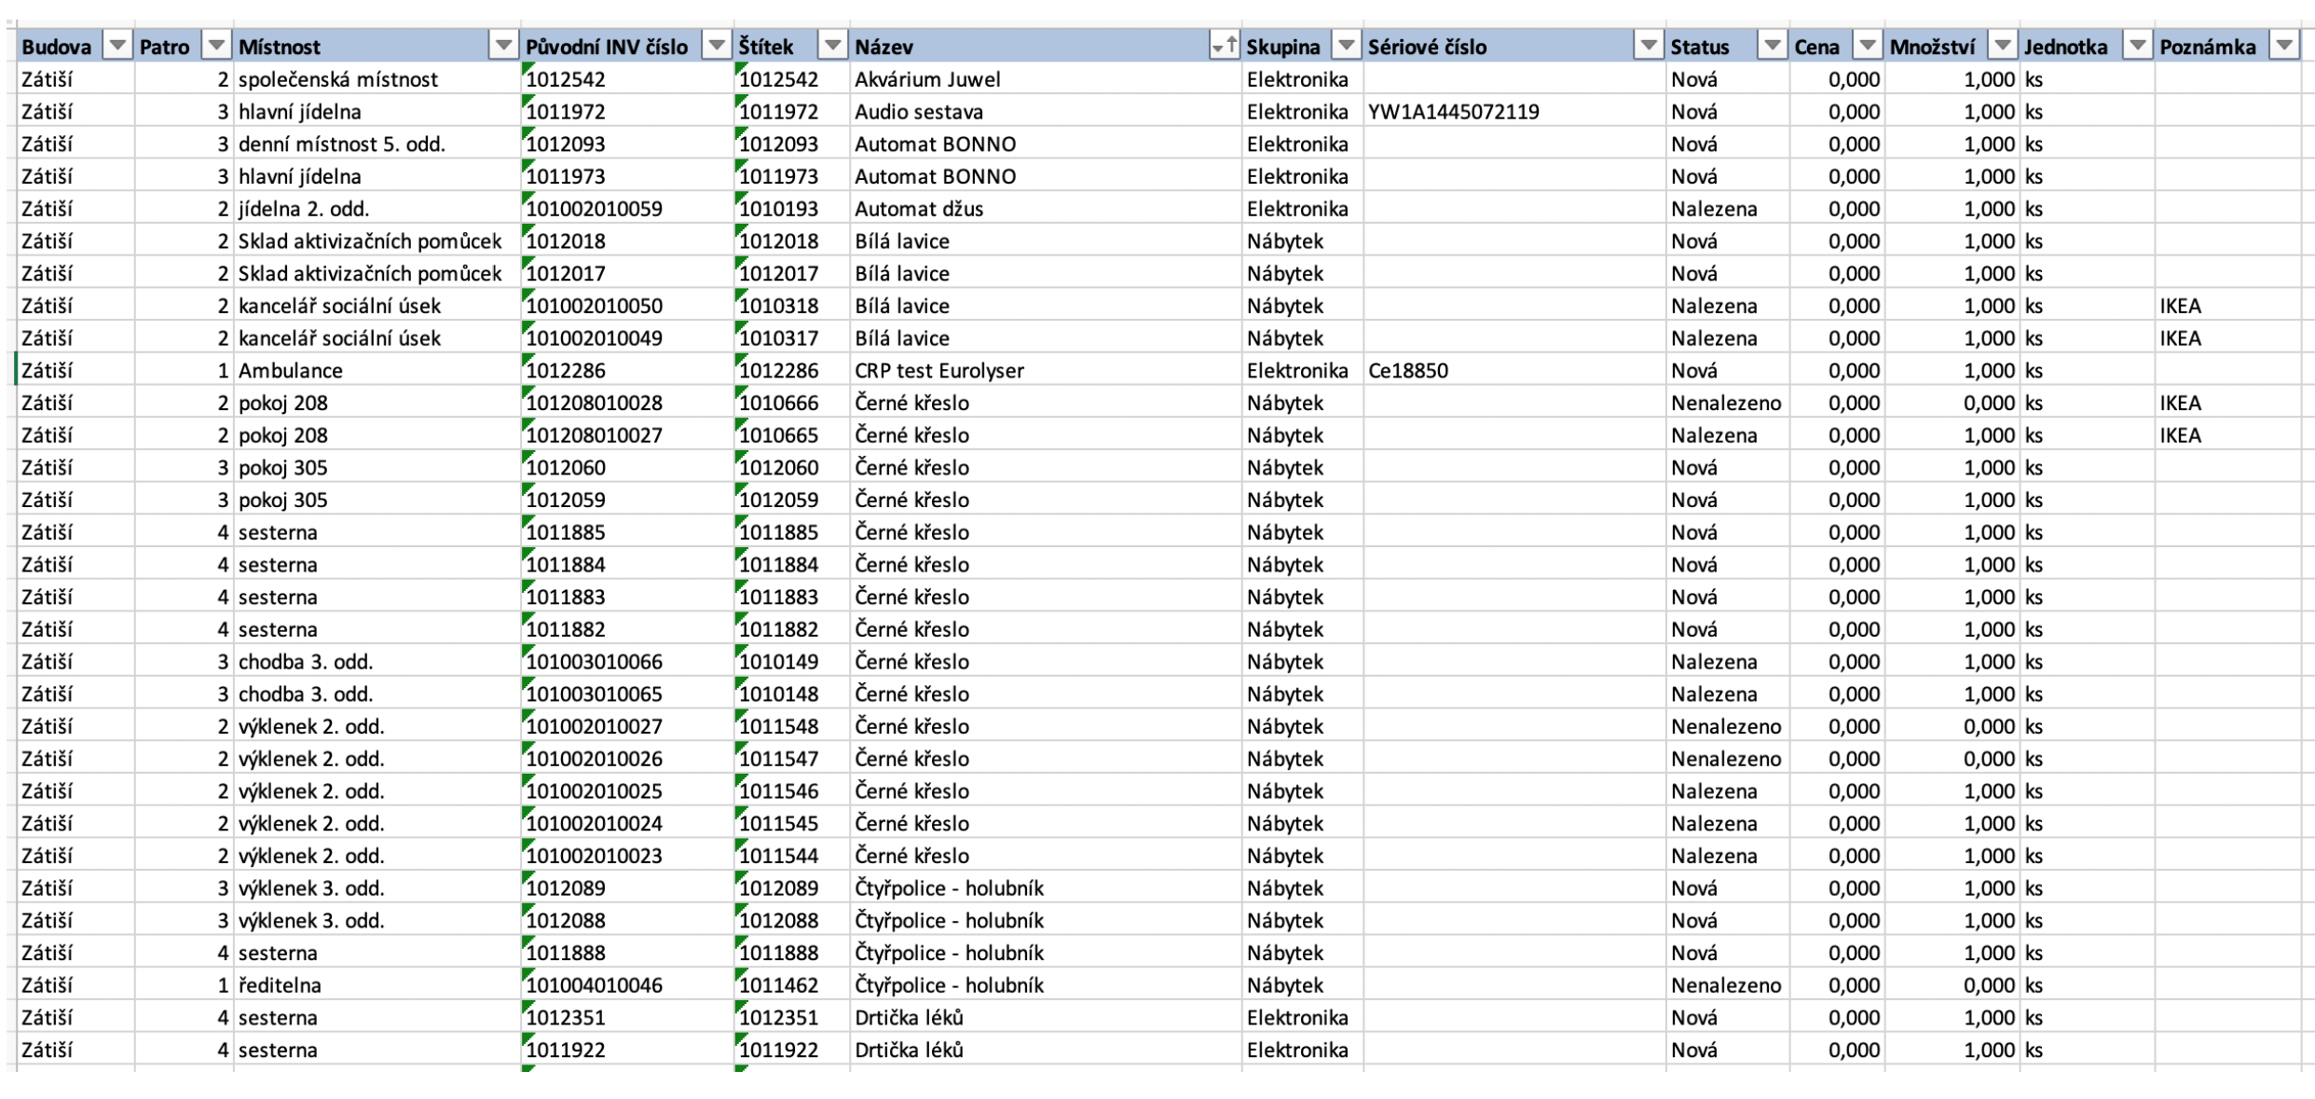

V Praze dne ………………………… V Liberci dne…….
_________________________ _________________________
Ing. Jana Čermáková Ing. Peter Kračun
Jednatel společnosti Ředitel organizace

